- Wytnij obrazki i naklej na kartce w odpowiedniej kolejności.
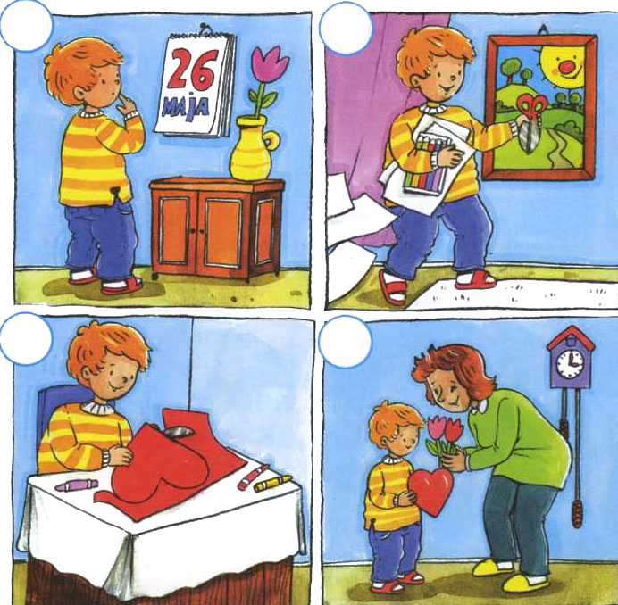

- Pokoloruj rysunek.
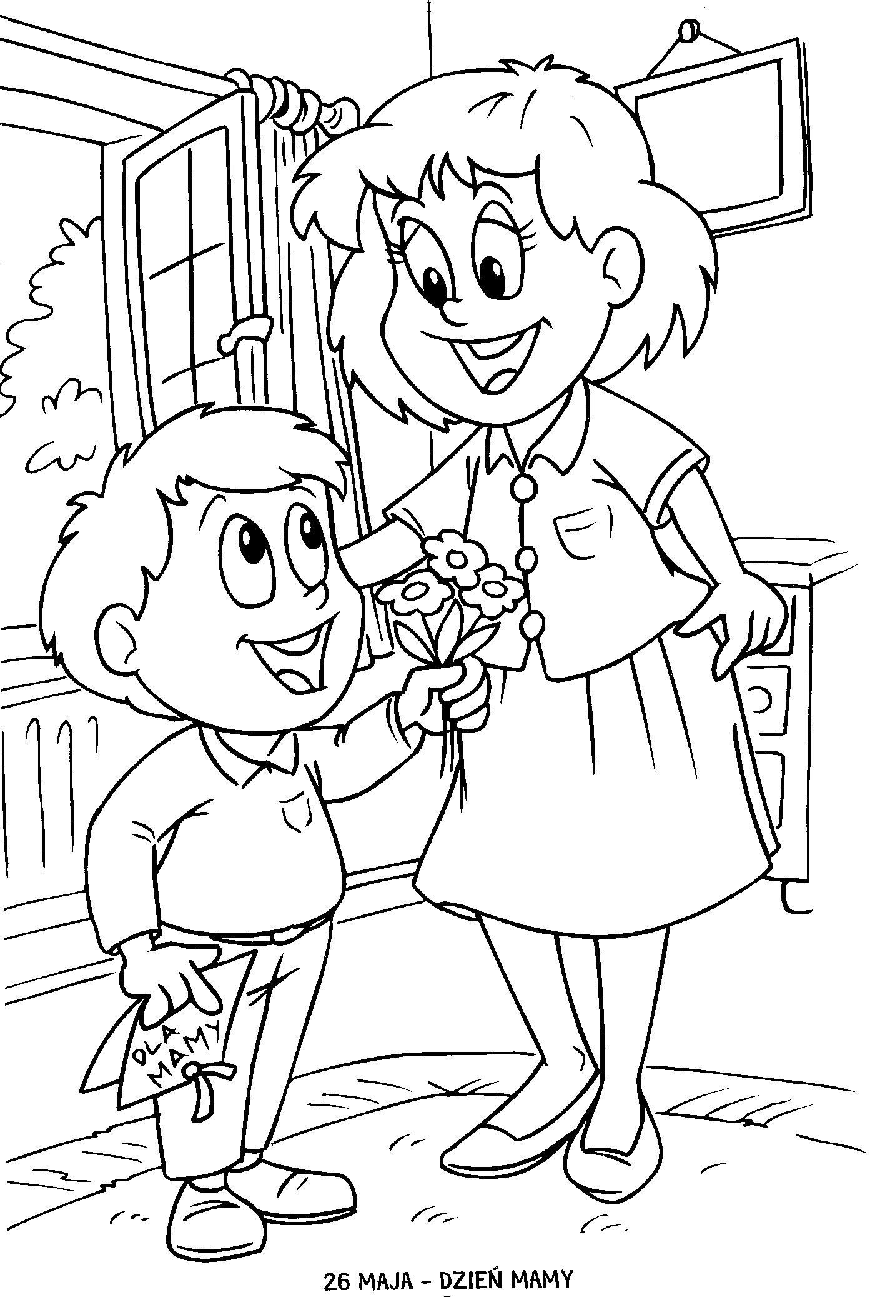
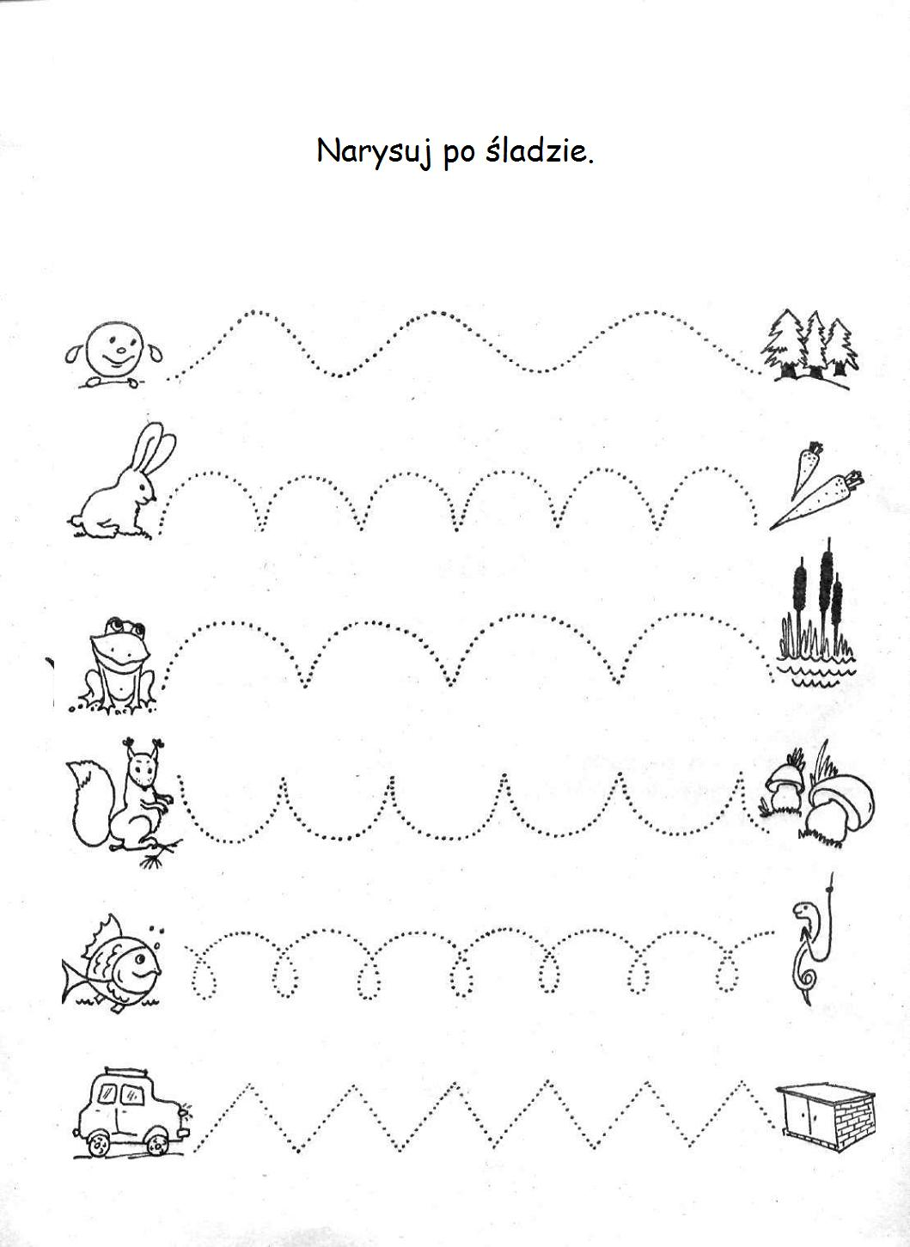

Posłuchaj piosenek razem z mamą.
https://www.youtube.com/watch?v=TrgNO45oMME

Zestaw piosenek na Dzień Mamy - piosenki dla dzieci - Babadu TV

Pozdrawiam Iwona Tawrell.

